PLANTILLA
2
3
4
5
6
7
8
9
Título de la comunicación
Subtítulo (si procede)
[Extensión total máxima de título y subtítulo 20 palabras]

Nombre y Apellidos del autor o autores.

Incluir aquí los siguientes datos y créditos curriculares del autor o autores (sin separación especial o aumentada entre párrafos):
Titulación o profesión.
Posición y cargo en empresa, instituto, universidad, departamento, etc.
Si es alumno, etapa de estudios en que se encuentra y entidad en la que lo realiza.
Grupo de investigación al que pertenece (si procede).
Área o ámbito principal sobre la que realiza o ha realizado trabajos de investigación. Indicación de algún mérito especialmente destacable, publicación, proyecto, premio relacionado con la misma. Sobre todo, tendrá gran relevancia si es en relación con la comunicación presentada.
(Optativo y entre paréntesis: lugar y año de nacimiento del autor/a) Dirección email actualizada
Marzo de 2021

[Dejar esta página en blanco y borrar este texto]

Main title in English
Subtitle (if applicable)
[Maximun extension, title plus subtitle 20 words]

abstract
Insert here the English resume of the article (maximum 320 words, must be limited to this page).

key words

Till six key words. Lowercase, separated by commas.

Resumen
Introducir aquí el resumen en español. Hasta un máximo de 320 palabras (debe caber en esta hoja).

Palabras clave
Hasta seis palabras clave, en minúsculas y separadas por comas.
1
2
3
4
5
6
7
8
9
A
quí, en 10ª línea de página debe empezar a introducirse el cuerpo del texto, manteniendo la fuente (Cambria 11pp, interlineado múltiple a 1,2), el ancho de columna y las separaciones entre párrafos prefijadas (espaciado posterior 8). La primera letra será de tipo capital y sangrada como se aprecia en esta plantilla, salvo que se empiece por un título, que irá sin capital ni sangrado (ver ejemplo de maquetación). Previo a un título de capítulo, como el indicado justo debajo, la separación del último párrafo es algo mayor (espaciado posterior 12/interlineado múltiple a 1,2) según se observa aquí.

Tipo y formato de títulos de capítulos, fuente: cambria, cuerpo 16, versalitas, negrita, sin sangrado
El texto tras el título no va sangrado, al igual que el resto de párrafos; la única excepción es el párrafo inicial con que comienza el artículo.
La separación entre párrafos de texto normal es la que aquí resulta, no debiendo cambiarse. Si se incluyen citas de extensión superior a cuatro líneas siguen esta pauta:
La sociedad produjo posteriormente un sistema de células espaciales denominado serie U y construido por Entrecanales y Távora (Cortina Maruenda 2012, 66). Con nuevos materiales como el poliéster armado con fibra de vidrio y con paneles sandwich de chapa de acero galvanizado con núcleo de poliuretano se diseñaron posteriormente nuevos prototipos aunque ya no con propósitos de vivienda colectiva. (Palomares, Llopis 2009)
Nuevamente se continúa el texto con el tamaño y separación de párrafos normal. SOLO en la cita tipo anterior el punto va ANTES de la referencia.
Subcapítulos en minúsculas, negrita, fuente: cambria, cuerpo 13, sin sangrado.
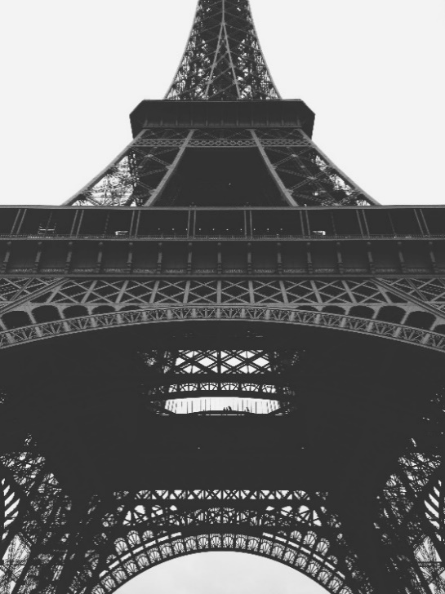
Incluir aquí el texto que seguiría a un subcapítulo. Para la inserción de imágenes debe recordarse que es recomendable que vayan entre dos párrafos o en su defecto, en la parte superior de la página. A continuación, se dan dos ejemplos como referencia. Imagen centrada y formato de imagen/diseño/estilo de ajuste/arriba y abajo (figura 1).
Figura 1. Ejemplo de la arquitectura del hierro. París (Procedencia Creative Commons)-Cambria 9, interlineado Sencillo, espaciado posterior 8 pt. Texto de pie no ligado a la imagen.
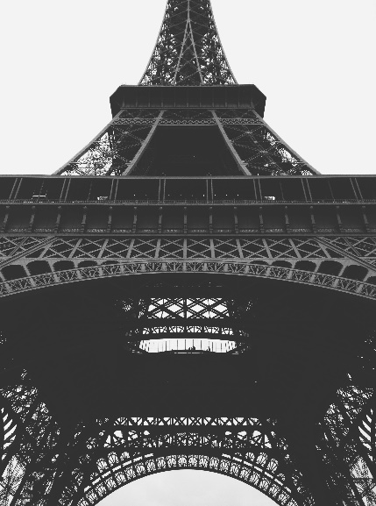
Este es el segundo ejemplo de inserción de imágenes, (figura 2) derecha e (figura 3) izquierda. Formato de imagen/diseño/estilo de ajuste/arriba y abajo.
Figura 2. Versión reducida de imagen anterior (Fuente copy and paste I)
Figura 3. Repetición de la figura situada a la izquierda (Fuente copy and paste II)
Nuevamente se continuaría el cuerpo del texto tras los pies de imágenes.

Lista de referencias
ARANGUREN, José Luis; Luis LABIANO; Santiago DE LA FUENTE (1963): «La Obra Sindical del Hogar construye en Granada 916 viviendas prefabricadas tipo EXA». Hogar y Arquitectura, nº. 45, pp.6-10, 1963.
CANO LASSO, Julio; Rafael DE LA HOZ ARDERIUS; Javier GONZÁLEZ-GARRA SANTORO (1965): «Albergue provisional de peregrinos en Santiago de Compostela. Burgo de las Naciones». Hogar y Arquitectura, nº 58.
CAU editorial (1978): «Las empresas y la ‘política’ franquista de la industrialización». Construcción, Arquitectura, Urbanismo, nº 48, pp. 37-50,
CORTINA MARUENDA, Francisco Javier (2012): «La viga hueca habitable y otras experiencias de prefabricación en vivienda de GO–DB», Proyecto, progreso y arquitectura, n.6, pp. 64-79,
CORTINA MARUENDA, Francisco Javier y Juan Ramón SELVA ROYO (2011): «Arquitectura e Industria, condenados a entenderse. Primeras experiencias en GO-DB». 4IUA 4ª Jornadas Internacionales sobre Investigación en Arquitectura y Urbanismo. Valencia. 17 pp. http://hdl.handle.net/10251/14952.
GARCÍA ZUMAQUERO, Javier (2012): «Edificios prefabricados en los años 60: estudio y propuesta de mejora de la envolvente del edificio en la rambla Marina, 100-108 de Bellvitge». http://upcommons. upc.edu/pfc/bitstream/2099.1/17702/2/1-MEMORIA.pdf.
GONZÁLEZ CÁRCELES, Juan Antonio. (2008): «Proceso continuo de industrialización», en La vivienda social en Europa. Alemania, Francia y Países Bajos desde 1945. Mairea Libros, Madrid, pp. 115- 137,
.
.
.
.
.

El comienzo del título debe mantenerse en la línea 10ª de la página.
Este es un ejemplo de nota al pie. Debe mantenerse tamaño y fuente. Se recuerda que no se debe usar como referencia bibliográfica.

